**Лазерное охлаждение активных элементов с помощью управления спектром лазера инфракрасного диапазона**

***Кручинина К.А.1,2, Сафронов А.С.1, Салтыков Е.В.1, Карпов И.И.1***

*Студент*

*1ФГУП «РФЯЦ-ВНИИЭФ», Саров, Россия*

*2Филиал МГУ М.В. Ломоносова в г. Сарове, физический факультет, Саров, Россия*

*E-mail: kruchinina_2001@bk.ru*

Лазеры на основе кристаллов халькогенидов легированных двухвалентными ионами хрома (ZnSe, ZnS, CdSe, CdS, ZnTe и др.), позволяют получать эффективную генерацию в диапазоне от 2 до 3,6 мкм. Кристалл ZnSe имеет большое значение термооптической постоянной dn/dT, что приводит к возникновению в активных элементах сильных тепловых линз, и затрудняет получение высокой выходной мощности для лазеров на основе данного соединения [1]. Для снятия ограничений по тепловой линзе можно использовать технологию дискового вращающегося элемента [2] и получить необходимую для практических применений мощность Cr:ZnSe лазера.

Целью данной работы была отработка методики получения лазерной генерации на вращающемся активном элементе из Cr:ZnSe, а так же отработка метода управления спектром генерации с помощью акустооптического фильтра (АОФ). В дальнейшем планируется проведение экспериментальных исследований по лазерному охлаждению кристалла Cr:ZnSe.

В настоящей работе был разработан и собран экспериментальный стенд (рисунок 1), включающий в себя тулиевый лазер в качестве накачки с длиной волны 1.908 мкм, а также Cr:ZnSe-лазер, генерирующий излучение в диапазоне длин от 2.2 мкм до 2.5 мкм. Были проведены экспериментальные исследования по получению характеристик генерации Cr:ZnSe-лазера. С помощью АОФ была проведена серия экспериментов по сужению и перестройке линии генерации.

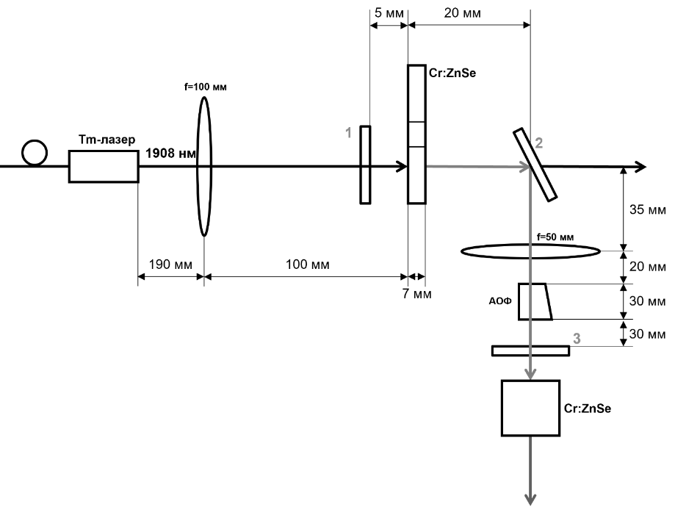

Рисунок 1 – Схема экспериментального стенда: 1 – дихроичное глухое зеркало, 2 – дихроичное поворотное зеркало; 3 – выходное зеркало

**Литература**

1. Mirov S.B. et al. Progress in Mid-IR Lasers Based on Cr and Fe-Doped II-VI Chalcogenides // IEEE J. Sel. Top. Quantum Electron. Institute of Electrical and Electronics Engineers Inc., 2015. Vol. 21, № 1. P. 292–310.

2. Moskalev I. et al. 140 W Cr:ZnSe laser system // Opt. Express. 2016. Vol. 24, № 18. P. 713–720.